



Паспорт об’єкта
ПРОГРАМА
З ВІДНОВЛЕННЯ УКРАЇНИ
«Капітальний ремонт Малинівського ліцею Малинської міської ради за адресою: вул. Молодіжна, 3, с. Малинівка, Коростенського району, Житомирської області» (ZH05А_02)

Дозвіл на виконання будівельних робіт від «22» квітня 2024 року № ІУ012240419348 виданий ДЕРЖАВНА ІНСПЕКЦІЯ
АРХІТЕКТУРИ ТА МІСТОБУДУВАННЯ УКРАЇНИ
Клас наслідків СС2

Замовник: ДЕПАРТАМЕНТ РЕГІОНАЛЬНОГО РОЗВИТКУ ЖИТОМИРСЬКОЇ ОБЛАСНОЇ ДЕРЖАВНОЇ АДМІНІСТРАЦІЇ
адреса : майдан ім. С.П. Корольова, 12, м. Житомир

Фінансування: «Програма з відновлення України» від Європейського інвестиційного банку та уряду України

Генеральний підрядник: Приватна ремонтно-будівельна фірма «КОМУНАЛЬНИК» адреса: вул. Миколи Лисенка, 3, м.Житомир
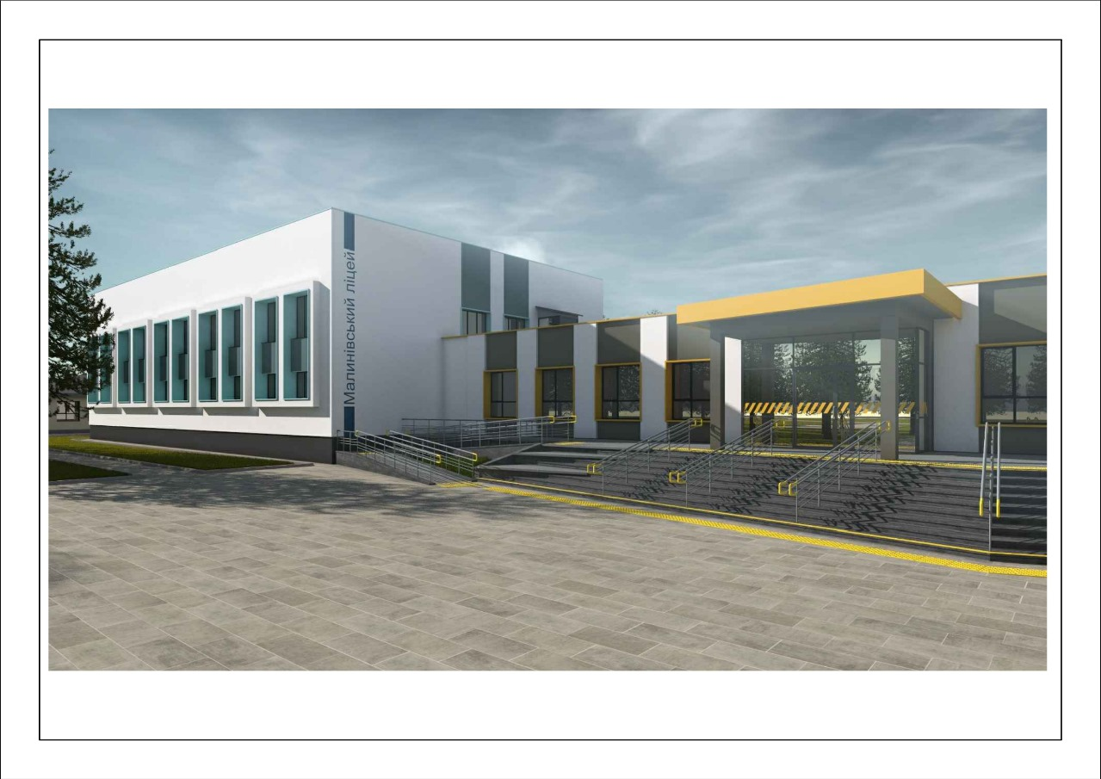
Ліцензія № 13-Л від 04.04.2016 р.
Директор: Корзун Андрій Миколайович, тел. (0412)447331
Виконавець робіт: Корзун Андрій Миколайович, тел. (097)6011898

Генеральний проєктувальник: Житомирська філія ДП «НДІпроектреконструкція»,
тел. (0412)430687
Авторський нагляд: Єфімчук Олександр Алікович,
сертифікат АА №003988 тел. (0412)430687
Технічний нагляд: Бабак Ігор Семенович,
сертифікат АТ №009478, АТ №000331, тел. (063)7953460

Основні техніко-економічні показники:

Загальна площа – 3089,7 м²
Площа забудови – 2722,1 м²
Будівельний об’єм – 14847 м³
Поверховість – 2 поверхи
Тривалість будівництва – 24 місяців

Початок робіт: квітень 2024 Закінчення робіт: грудень 2025

У разі пропозицій чи скарг звертатись за тел. замовника (0412) 404704 або на електронну адресу замовника drr@drrdep.zht.gov.ua

